ЗАТВЕРДЖУЮ ЗАТВЕРДЖУЮ
Начальник управління Голова ВП ВГО « Федерації
фізичної культури і спорту Київської кікбоксингу України «ВАКО»
облдержадміністрації у Київській області
_______________С.О. Тимофєєв _______________ А.М. Кімейчук

Регламент

проведення відкритого чемпіонату Київської області
з кікбоксингу WAKO (всі розділи)
з 3 по 5 травня 2019 року
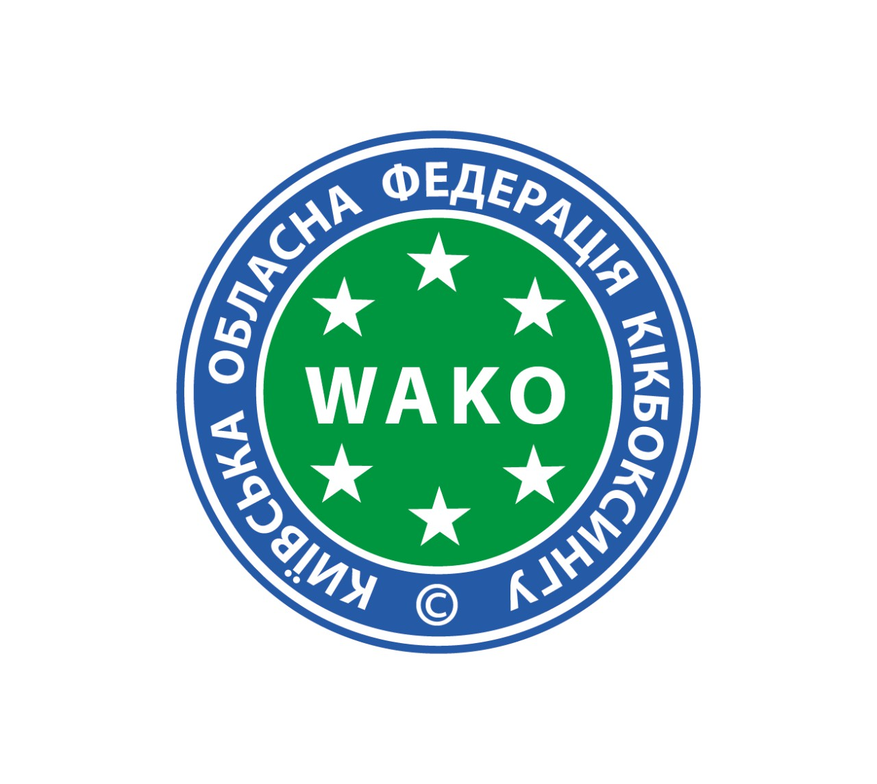

2019 р.

- Цілі і завдання Відкритого чемпіонату Київської області з
кікбоксингу WAKO
Відкритий чемпіонат Київської області з кікбоксингу WAKO (всі розділи) проводиться з метою:
- розвитку кікбоксингу WAKO та його популяризація в Україні;
- зміцнення дружніх спортивних зв'язків та обмін досвідом між клубами кікбоксингу, різних стилів і напрямків бойових мистецтв;
- збереження та розвитку інфраструктури виду спорту на Київщині;
- широкого залучення населення до занять фізичною культурою та спортом;
- підвищення рівня спортивної майстерності спортсменів та суддів;
- відбору сильніших спортсменів до складу збірної команди Київської області;
- активізації навчально-тренувальної роботи в спортивних організаціях;
- підбиття підсумку роботи в спортивних організаціях.

- Строки і місце проведення змагань
Відкритий чемпіонат Київської області з кікбоксингу WAKO проводиться з 3 по 5 травня 2019 року в Олімпійському навчально-спортивному центрі «Конча-Заспа» за адресою м. Київ, Столичне шосе 19.

3. Організація та керівництво проведенням змагань
Загальне керівництво проведення змагань здійснює Відокремлений підрозділ Всеукраїнської громадської організації «Федерація кікбоксингу України «ВАКО» в Київській області та управління фізичної культури і спорту Київської обласної державної адміністрації.
Відповідальність за підготовку та безпосереднє проведення Відкритого чемпіонату Київської області з кікбоксингу WAKO (всі розділи) покладається на Відокремлений підрозділ Всеукраїнської громадської організації «Федерація кікбоксингу України «ВАКО» в Київській області.
Головний суддя змагань – Ковтуненко Станіслав Вікторович.

4.Учасники змагань
До участі у Відкритому чемпіонаті Київської області з кікбоксингу WAKO (всі розділи) допускаються збірні команди спортивних клубів, ДЮСШ, ФСТ.
Склад команди: необмежена кількість спортсменів, 2 тренери та 1 представник.
Вікові категорії учасників змагань:
розділи змагань на татамі:
- чоловіки - 19 - 40 років;
- жінки - 19 - 40 років;
- юніори – юніори та юніорки 16 – 18 років;
- старші юнаки: 13-14-15 років;
- молодші юнаки: 10-11-12 років;
- діти: 7 - 8 - 9 років.
розділи змагань на рингу:
- чоловіки - 19 - 40 років;
- жінки - 19 - 40 років;
- старші юніори – юніори та юніорки 17 – 18 років;
- молодші юніори - юніори та юніорки 15 - 16 років;
- старші юнаки: 13-14 років;
- молодші юнаки: 11-12 років.
Форма одягу учасників змагань спортивна, згідно з вимогами діючих Правил спортивних змагань з кікбоксингу WAKO.
Рівень допуску до змагань (за класифікацією):
- юніори та юніорки - не нижче ІІІ розряду;
- юнаки та дівчата - не нижче ІІІ юнацького розряду;
- чоловіки – не нижче ІІІ розряду;
- жінки – не нижче ІІІ розряду.

5. Характер заходу
Змагання проводяться відповідно до Правил спортивних змагань з кікбоксингу WAKO.
Змагання особисті.

6. Програма проведення змагань
Відкритий чемпіонат Київської області з кікбоксингу WAKO проводиться за адресою: м. Київ, Столичне шосе 19, Олімпійський навчально-спортивний центр «Конча-Заспа».
Зважування проводиться за адресою: м. Київ, Столичне шосе 19, Олімпійський навчально-спортивний центр «Конча-Заспа».

Програма змагань:
03.05.2019
10⁰⁰ - 17⁰⁰ - зважування.
17³⁰ – 19⁰⁰ - жеребкування, нарада представників команд

04.05.2019

09⁰⁰-09³º - Нарада тренерів та суддів
09³⁰- 13⁰⁰ - Попередні поєдинки до чвертьфіналу
13ºº -14⁰⁰ - Парад. Урочисте відкриття змагань
14ºº-18ºº - Попередні поєдинки до чвертьфіналу та півфіналу

05.05.2019
09ºº-09³º - Нарада тренерів та суддів
09³⁰-16ºº - Фінальні поєдинки
16ºº-18ºº - Нагородження переможців
18ºº - Закриття змагань

Вагові категорії:
Розділи змагань на татамі:
Дорослі
Чоловіки
Поїнт - файтинг | - 57 кг, - 63 кг, - 69 кг, - 74 кг, - 79 кг, - 84 кг, - 89 кг, - 94 кг, + 94 кг
Лайт – контакт | - 57 кг, - 63 кг, - 69 кг, - 74 кг, - 79 кг, - 84 кг, - 89 кг, - 94 кг, + 94 кг
Кік – лайт | - 57 кг, - 63 кг, - 69 кг, - 74 кг, - 79 кг, - 84 кг, - 89 кг, - 94 кг, + 94 кг
Жінки
Поїнт - файтинг | - 50 кг, - 55 кг, - 60 кг, - 65 кг, - 70 кг, + 70 кг
Лайт – контакт | - 50 кг, - 55 кг, - 60 кг, - 65 кг, - 70 кг, + 70 кг
Кік – лайт | - 50 кг, - 55 кг, - 60 кг, - 65 кг, - 70 кг, + 70 кг
юніори 16 – 18 років
юніори
Поїнт - файтинг | - 57 кг, - 63 кг, - 69 кг, - 74 кг, - 79 кг, - 84 кг, - 89 кг, - 94 кг, + 94 кг
Лайт – контакт | - 57 кг, - 63 кг, - 69 кг, - 74 кг, - 79 кг, - 84 кг, - 89 кг, - 94 кг, + 94 кг
Кік – лайт | - 57 кг, - 63 кг, - 69 кг, - 74 кг, - 79 кг, - 84 кг, - 89 кг, - 94 кг, + 94 кг
юніорки
Поїнт - файтинг | - 50 кг, - 55 кг, - 60 кг, - 65 кг, - 70 кг, + 70 кг
Лайт – контакт | - 50 кг, - 55 кг, - 60 кг, - 65 кг, - 70 кг, + 70 кг
Кік – лайт | - 50 кг, - 55 кг, - 60 кг, - 65 кг, - 70 кг, + 70 кг
старші юнаки 13-14-15 років
юнаки
Поїнт - файтинг | - 42 кг, - 47 кг, - 52 кг, - 57 кг, - 63 кг, - 69 кг, + 69 кг
Лайт – контакт | - 42 кг, - 47 кг, - 52 кг, - 57 кг, - 63 кг, - 69 кг, + 69 кг
Кік – лайт | - 42 кг, - 47 кг, - 52 кг, - 57 кг, - 63 кг, - 69 кг, + 69 кг
дівчата
Поїнт - файтинг | - 42 кг, - 46 кг, - 50 кг, - 55 кг, - 60 кг, - 65 кг, + 65 кг
Лайт – контакт | - 42 кг, - 46 кг, - 50 кг, - 55 кг, - 60 кг, - 65 кг, + 65 кг
Кік – лайт | - 42 кг, - 46 кг, - 50 кг, - 55 кг, - 60 кг, - 65 кг, + 65 кг
молодші юнаки 10-11-12 років
юнаки
Поїнт - файтинг | - 28 кг, - 32 кг, - 37 кг, - 42 кг, - 47 кг, + 47 кг
Лайт – контакт | - 28 кг, - 32 кг, - 37 кг, - 42 кг, - 47 кг, + 47 кг
Кік – лайт | - 28 кг, - 32 кг, - 37 кг, - 42 кг, - 47 кг, + 47 кг
дівчата
Поїнт - файтинг | - 28 кг, - 32 кг, - 37 кг, - 42 кг, - 47 кг, + 47 кг
Лайт – контакт | - 28 кг, - 32 кг, - 37 кг, - 42 кг, - 47 кг, + 47 кг
Кік – лайт | - 28 кг, - 32 кг, - 37 кг, - 42 кг, - 47 кг, + 47 кг
Діти 7 - 8 - 9 років
хлопці
Поїнт - файтинг | - 20 кг, - 22 кг, - 25 кг, - 28 кг, - 32 кг, - 37 кг, + 37 кг
Лайт – контакт | - 20 кг, - 22 кг, - 25 кг, - 28 кг, - 32 кг, - 37 кг, + 37 кг
дівчата
Поїнт - файтинг | - 20 кг, - 22 кг, - 25 кг, - 28 кг, - 32 кг, - 37 кг, + 37 кг
Лайт – контакт | - 20 кг, - 22 кг, - 25 кг, - 28 кг, - 32 кг, - 37 кг, + 37 кг

Музичні вправи:
- м’який стиль без зброї;
- м’який стиль зі зброєю;
- жорсткий стиль без зброї;
- жорсткий стиль зі зброєю.

Розділи змагань на рингу:
Дорослі
чоловіки
Фул – контакт | - 51 кг, - 54 кг, - 57 кг, - 60 кг, - 63,5 кг, - 67 кг, - 71 кг, - 75 кг, - 81 кг, - 86 кг, - 91 кг, + 91 кг
Лоу – кік | - 51 кг, - 54 кг, - 57 кг, - 60 кг, - 63,5 кг, - 67 кг, - 71 кг, - 75 кг, - 81 кг, - 86 кг, - 91 кг, + 91 кг
К – 1 | - 51 кг, - 54 кг, - 57 кг, - 60 кг, - 63,5 кг, - 67 кг, - 71 кг, - 75 кг, - 81 кг, - 86 кг, - 91 кг, + 91 кг
жінки
Фул – контакт | - 48 кг, -52 кг, - 56 кг, - 60 кг, - 65 кг, - 70 кг, + 70 кг
Лоу – кік | - 48 кг, -52 кг, - 56 кг, - 60 кг, - 65 кг, - 70 кг, + 70 кг
К – 1 | - 48 кг, -52 кг, - 56 кг, - 60 кг, - 65 кг, - 70 кг, + 70 кг
старші юніори 17 – 18 років
юніори
Фул – контакт | - 51 кг, - 54 кг, - 57 кг, - 60 кг, - 63,5 кг, - 67 кг, - 71 кг, - 75 кг, - 81 кг, - 86 кг, - 91 кг, + 91 кг
Лоу – кік | - 51 кг, - 54 кг, - 57 кг, - 60 кг, - 63,5 кг, - 67 кг, - 71 кг, - 75 кг, - 81 кг, - 86 кг, - 91 кг, + 91 кг
К – 1 | - 51 кг, - 54 кг, - 57 кг, - 60 кг, - 63,5 кг, - 67 кг, - 71 кг, - 75 кг, - 81 кг, - 86 кг, - 91 кг, + 91 кг
юніорки
Фул – контакт | - 48 кг, -52 кг, - 56 кг, - 60 кг, - 65 кг, - 70 кг, + 70 кг
Лоу – кік | - 48 кг, -52 кг, - 56 кг, - 60 кг, - 65 кг, - 70 кг, + 70 кг
К – 1 | - 48 кг, -52 кг, - 56 кг, - 60 кг, - 65 кг, - 70 кг, + 70 кг
молодші юніори 15 – 16 років
юніори
Фул – контакт | - 42 кг, -45 кг, - 48 кг, - 51 кг, - 54 кг, - 57 кг, - 60 кг, - 63,5 кг, - 67 кг, - 71 кг, - 75 кг, - 81 кг, + 81 кг
Лоу – кік | - 42 кг, -45 кг, - 48 кг, - 51 кг, - 54 кг, - 57 кг, - 60 кг, - 63,5 кг, - 67 кг, - 71 кг, - 75 кг, - 81 кг, + 81 кг
К – 1 | - 42 кг, -45 кг, - 48 кг, - 51 кг, - 54 кг, - 57 кг, - 60 кг, - 63,5 кг, - 67 кг, - 71 кг, - 75 кг, - 81 кг, + 81 кг
юніорки
Фул – контакт | - 36 кг, - 40 кг, - 44 кг, - 48 кг, - 52 кг, - 56 кг, - 60 кг, + 60 кг
Лоу – кік | - 36 кг, - 40 кг, - 44 кг, - 48 кг, - 52 кг, - 56 кг, - 60 кг, + 60 кг
К – 1 | - 36 кг, - 40 кг, - 44 кг, - 48 кг, - 52 кг, - 56 кг, - 60 кг, + 60 кг
старші юнаки: 13-14 років
юнаки
Фул – контакт | - 38 кг, - 40 кг, - 42 кг, - 45 кг, - 48 кг, - 51 кг, - 54 кг, - 57 кг, - 60 кг, - 63 кг, +63 кг
Лоу – кік | - 38 кг, - 40 кг, - 42 кг, - 45 кг, - 48 кг, - 51 кг, - 54 кг, - 57 кг, - 60 кг, - 63 кг, +63 кг
К – 1 | - 38 кг, - 40 кг, - 42 кг, - 45 кг, - 48 кг, - 51 кг, - 54 кг, - 57 кг, - 60 кг, - 63 кг, +63 кг
дівчата
Фул – контакт | - 38 кг, - 40 кг, - 42 кг, - 44 кг, - 46 кг, - 48 кг, - 52 кг, - 56 кг, - 60 кг, + 60 кг
Лоу – кік | - 38 кг, - 40 кг, - 42 кг, - 44 кг, - 46 кг, - 48 кг, - 52 кг, - 56 кг, - 60 кг, + 60 кг
К – 1 | - 38 кг, - 40 кг, - 42 кг, - 44 кг, - 46 кг, - 48 кг, - 52 кг, - 56 кг, - 60 кг, + 60 кг
молодші юнаки: 11-12 років
юнаки
Фул – контакт | - 28 кг, - 30 кг, - 32 кг, - 34 кг, - 36 кг, - 38 кг, - 40 кг, - 42 кг, - 44 кг, - 46 кг, + 46 кг
Лоу – кік | - 28 кг, - 30 кг, - 32 кг, - 34 кг, - 36 кг, - 38 кг, - 40 кг, - 42 кг, - 44 кг, - 46 кг, + 46 кг
дівчата
Фул – контакт | - 28 кг, - 30 кг, - 32 кг, - 34 кг, - 36 кг, - 38 кг, - 40 кг, - 42 кг, - 44 кг, - 46 кг, + 46 кг
Лоу – кік | - 28 кг, - 30 кг, - 32 кг, - 34 кг, - 36 кг, - 38 кг, - 40 кг, - 42 кг, - 44 кг, - 46 кг, + 46 кг

Формула поєдинку – згідно з вимогами діючих Правил спортивних змагань з кікбоксингу WAKO.

7. Медичне забезпечення змагань:
У відповідності до «Положення про медичне забезпечення спортивно-масових заходів», що затверджено наказом Міністерства охорони здоров’я України від 27.10.2008 р. № 614 до медичного забезпечення спортивно-масових заходів залучаються кваліфіковані медичні працівники.

8. Безпека та підготовка місць проведення змагань
Підготовка місць проведення змагань здійснюється відповідно до постанови Кабінету Міністрів України від 18 грудня 1998 року № 2025 "Про порядок підготовки спортивних споруд та інших спеціально відведених місць для проведення масових спортивних та культурно-видовищних заходів".
Відповідальність за безпеку під час проведення заходу відповідно до наказу Держкомспорту від 19.02.2004 р. № 496 „ Про відповідальність тренерів та спортсменів за виконання вимог заходів безпеки під час проведення зборів та змагань” на тренерів.
Невиконання вимог, передбачених цим пунктом, що може стати причиною виникнення надзвичайних обставин під час проведення Змагань, тягне за собою відповідальність, передбачену законодавством України

9. Умови визначення першості та нагородження переможців та призерів
Спортсмени, які посіли 1, 2, 3 місця у Відкритому чемпіонаті Київської області з кікбоксингу WAKO (всі розділи) нагороджуються дипломами, медалями відповідних ступенів.
Переможці і призери у командному заліку нагороджуються дипломами та медалями Федерації відповідних ступенів.

10. Умови фінансування заходу та матеріального забезпечення учасників
Всі витрати по відрядженню спортсменів, тренерів та суддів несуть організації, що відряджають.
Витрати по організації змагань несе Відокремлений підрозділ Всеукраїнської громадської організації «Федерація кікбоксингу України «ВАКО» у Київській області.
Витрати по оплаті суддівства – за рахунок управління фізичної культури і спорту Київської облдержадміністрації.

11. Строки та порядок подання заявок на участь у Відкритому чемпіонаті Київської області з кікбоксингу WAKO
Попередні заявки на участь команди у Відкритому чемпіонаті Київської області з кікбоксингу WAKO надсилаються не пізніше ніж за 5 днів до початку змагань ( до 30 квітня 2019 року) на е-mail: max12max@gmail.com - Єгоров Максим Олександрович +38 (063)127-96-47, Кімейчук Андрій Миколайович тел: +38(096) 225-14-49.
Для участі у змаганнях до мандатної комісії в день зважування подаються: іменні заявки, завірені печаткою та підписом керівника клубів, ДЮСШ, ФСТ та лікарем фізкультурно-спортивного диспансеру, копія паспорту (свідоцтво про народження), пластикові іменні картки членів Федерації, страхові поліси.
До змагань допускаються команди та учасники, які підтвердили в установлений термін свою участь.

Цей регламент є офіційним викликом на змагання

